UMA ABORDAGEM TEÓRICO/EXPERIMENTAL DE MHS REAL SOB AÇÃO DE UMA FORÇA EXTERNA ALTERNADA

Autores: C.R. Marqui, D.D. Bueno, L. Cordeiro.
Afiliação:Departamento de engenharia Mecânica, faculdade de engenharia,Unesp, Av.Brasil, 56, Centro, Ilha Solteira, CEP 15385000, SP
Orientadores:João Antonio da Silva, Mario Susumo Haga

Palavras-chave: Oscilações forçadas, MHS, força externa, ressonância

RESUMO

Muito se tem falado e estudado a respeito de estratégias pedagógicas visando a qualidade de ensino em todos os níveis da educação formal. No entanto, muitas perguntas estão para serem respondidas quando se trata de propostas de mudanças.
O presente artigo refere-se a um trabalho de pesquisa desenvolvido por um grupo de alunos de graduação em Engenharia Mecânica com alunos de uma escola técnica profissionalizante com o objetivo de estudar práticas de desenvolvimento de projetos que poderão vir a substituir as disciplinas curriculares tradicionais. O assunto proposto para ser estudado neste projeto foi escolhido pelos interessados entre outros associados ao tema Oscilações Mecânicas que consideramos fundamental para a Ciência e a Tecnologia, além do fato de que o desenvolvimento de um projeto desta natureza permite transitar entre Ciência e a Tecnologia estabelecendo uma “praxis” que fundamenta o processo de aprendizagem.
O trabalho desenvolvido consistiu em idealizar, projetar, construir e estudar um oscilador externo constituído de um “conversor” tipo MC/MHS (Movimento Circular / Movimento Harmônico Simples – MHS retilíneo), acoplado a um sistema oscilador mecânico tipo Massa-Mola – M-M, com relação k/m ajustável. O registrador simples é do tipo x-t desenvolvido para uma velocidade de registro fixa com v = (19,5 ±0,5) mm/s.
O transdutor MC/MHS foi projetado e construído com um disco com eixo excêntrico e uma biela, alimentados por um motor elétrico de velocidade angular ajustável para podermos fazer uma varredura de freqüências angulares ϖ da força externa.
Na Natureza, são raros os exemplos de Movimentos Harmônicos Simples – MHS, isto é, movimentos de oscilação com amplitude constante. No entanto, obtivemos um MHS com a freqüência de oscilação definida por uma força externa Fext(t), isto é, deixando de ser um sistema oscilador livre e sim um oscilador forçado, cuja equação de movimento é dada como
x(t) = Asen(ϖt + ϕo) (1)
sendo ϖ a freqüência angular da força externa Fext(t) = F0sen(ϖt + ϕf) e em fase (ϕo = ϕf) com a força externa que estava “rigidamente acoplados” entre si. O resultado é um MHS que apresentamos na Figura 1, resultado este que foi escolhido entre muitos outros obtidos para freqüências angulares e amplitudes diferentes.
Pelo resultado apresentado, podemos associar a ele uma equação horária de movimento e demais variáveis do MHS registrado, permitindo dar um completo tratamento teórico experimental.
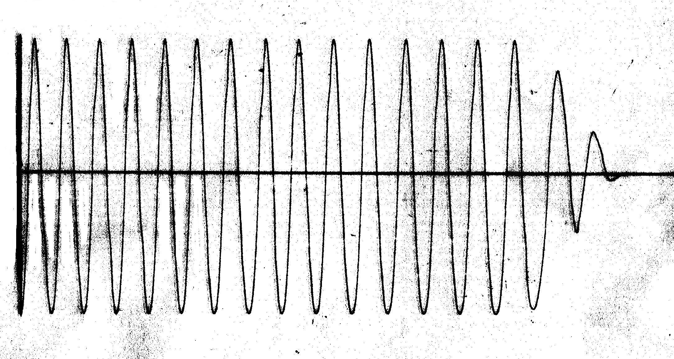
Figura 1. Gráfico de um MHS obtido a partir de uma oscilação forçada. A amplitude do MHS obtido foi de Xmáx = 75mm
Um trabalho desta natureza pode, com bastante segurança, constituir-se em uma atividade didática de formação de estudantes a nível médio profissionalizante e de nível superior das áreas de Ciências e Tecnologia. As abordagens teórico/experimentais feito sobre toda a dimensão de conhecimentos relativos à mecânica de oscilações contribuíram significativamente na formação de conceitos, na aquisição de conhecimentos diretos e indiretos, e no desenvolvimento de habilidades e competências num processo produtivo transitando entre a Ciência e a Tecnologia em seus dois sentidos.
Ainda mais, o sistema permite ser acionado com a força Fext(t), atuando diretamente sobre mola e deixando de ser “rigidamente acoplados” entre si, podemos observar uma interação entre a oscilação livre que tenta manter o seu movimento com a freqüência própria $ω_{0}=\sqrt{\frac{k}{m}}$, sendo k a constante elástica da mola e m a massa do oscilador, e a força externa Fext(t).
Esta interação permite estudar as possibilidades de “conflitos” ou “acordos” entre o oscilador e a força externa sob dois aspectos: a) conflito ou acordo entre a freqüência angular natural ωo do oscilador e a freqüência angular ϖ da força externa; b) conflito (ϕo ≠ ϕf) ou acordo (ϕo = ϕf) entre as fases do movimento do oscilador e a força externa. Mesmo que a amplitude de oscilação seja uma função complexa da relação ϖ/ωo, a “amplitude máxima” da velocidade das oscilações V dada por v(t) = Aϖcos(ϖt + ϕo) = Vcos(ϖt + ϕo) é menos complicado de se descrever, sendo observado o seu máximo quando ϖ/ωo = 1, isto é, na condição de ressonância. Também, se ϖ/ωo = 1, teremos, mesmo que aproximadamente, a condição em que a amplitude A será máxima. Para completar, um estudo experimental da ação de diferentes amortecimentos caracterizados pelo seu fator b pode ser feito sem muitos recursos teóricos em condições de ressonância.

AGRADECIMENTOS
Agradecemos a todos que, direta ou indiretamente, contribuíram para o bom andamento deste projeto, em especial aos nossos orientadores, Mário Susumo Haga e João Antônio da Silva, que garantem toda a estrutura necessária para a realização de nossas experiências.

REFERÊNCIAS BIBLIOGRÁFICAS
HALLIDAY, D., RESNICK, R., WALKER, J., 1996, Mecânica, vol. 1, 4ª Ed., Livros Técnicos e Científicos Ed. Ltda., RJ.
NUSSENSWEIG, H. M., 1996 FÍSICA BÁSICA, vol. 2, p. 39-97, 3ª Ed., Ed. Edgard Blücher LTDA, São Paulo – SP.

